Lotus notes a GNU/Linux

Índex
Introducció 1
Autoconfiguració 1
Configuració manual lotus notes 1
Com fer login automàtic amb el sametime 1

Autor: Sebastià Matas
Data darrera modificació: 26/02/2016

Introducció

En aquest document aniré documentant tot el que he fet per configurar i auto-configurar el lotus notes v9 a Linux

Autoconfiguració
Mitjançant

Configuració manual lotus notes

Com fer login automàtic amb el sametime
S'ha de marcar «Use token based single sign on» a les preferències de Sametime->Server comunities->lsametime1.caib.es
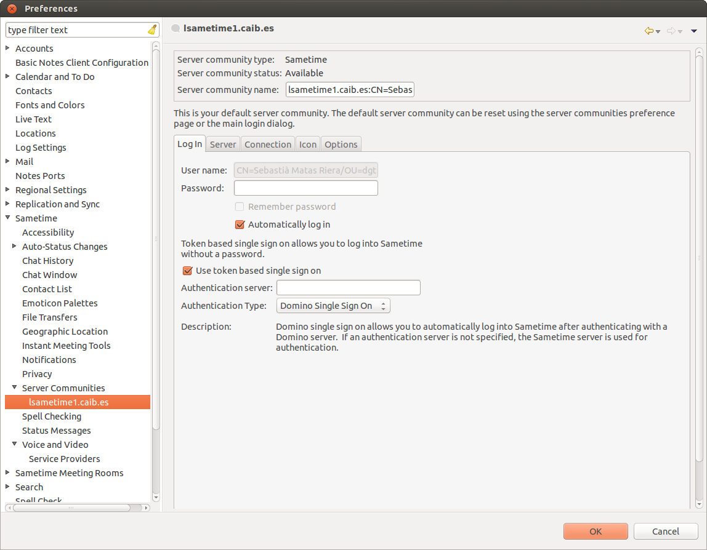
Per automatitzar aquesta configuració, s'hauria de canviar loginByToken="true" i loginAtStartup="true" al fitxer $HOME//ibm/notes/data/workspace/.metadata/.plugins/com.ibm.collaboration.realtime.community.sametiig.xml

TODO
Pendent de modificar el notesconfig que només funciona a Windows, ja que empra les ruta H:.
Veure carpeta: TODO_notesConfig això s'empra des del TCL del client notes.

